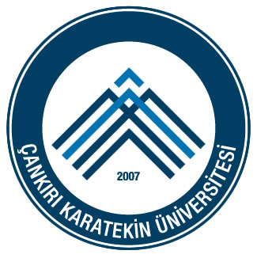
TÜRKİYE CUMHURİYETİ
ÇANKIRI KARATEKİN ÜNİVERSİTESİ
MESLEK YÜKSEKOKULU MÜDÜRLÜĞÜ’NE

Mezun olabilmem için aşağıda yazılı olan, 120 AKTS’nin üzerinde bulunan, başarısız olduğum seçmeli derslerin üzerimden düşürülmesini istiyorum.

Gereğini bilgilerinize arz ederim.

…..... /........ / 20…..
imza

KİMLİK BİLGİLERİ
Adı ve Soyadı
Öğrenci No
Bölümü/ Programı
Telefon
 | BIRAKILAN DERSİN
 | KODU | ADI |  |  |  |  | KREDİSİ (AKTS) |  | DÖNEMİ  (GÜZ / BAHAR) |  | YILI

